

**LISTA DE ÚTILES  
KINDER 2021**

**Textos Escolares:**

**Cuaderno de matemáticas entretenidas y Aprendo a leer y escribir (a partir de los 4 años). Editorial Sopena.**

**Cuaderno de Actividades Prekinder: trazos, vocales, comprensión lectora. Editorial Sopena, edición 2021.**

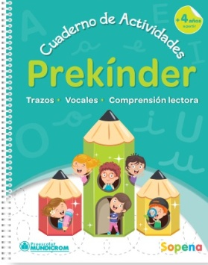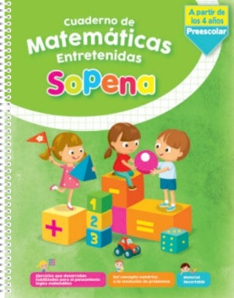

**TextoInglés: Cubby House 2 Student’s book..**

**Editorial Richmond.**

2 archivadores blancos tamaño carta.

2 cuadernos college (rojo y azul sin forro).

1 block de dibujo nro. 99.

1 block tamaño liceo (chico).

1 block de cartulina española.

1 block de papel lustre.

1 block de papel glitter.

1 block de goma eva glitter.

1 block de goma eva lisa.

1 block de papel tornasol.

1 block de papel entretenido.

1 block de cartulinas.

1 paquete de papel lustre de origami (16x16).

1 frasco de silicona líquida (250 ml).

2 pegamentos en barra grandes.

3 plumones de pizarra (se solicitarán los colores en Marzo).

2 cajas de plastilina de 12 colores.

1 caja de lápices de cera de 12 colores.

2 cintas tipo masking tape: 1 blanca y 1 de color a elección.

2 lápices grafito.

1 set de 4 pinceles soft touch (vienen con corrector).

**1 estuche grande marcado, que deberá tener:**

Lápices de colores (largos).

Lápices scripto (12 colores largos).

1 tijera de buena calidad punta roma.

1 pegamento en barra grande.

2 lápices grafito.

1 delantal cuadrillé o cotona café para párvulos con su nombre bordado

**Materiales de Aseo Anuales:**

2 jabón líquido tipo repuesto (bolsa).

2 desinfectante de ambiente (tipo lysol o lisoform).

8 rollos de papel higiénico (tipo confort).

8 rollo de papel absorbente (tipo nova).

3 cajas de pañuelos desechables.

4 paquetes de toallas húmedas desinfectantes (tipo clorox).

3 paquetes de toallas húmedas para bebé.

2 alcohol gel de manos.